
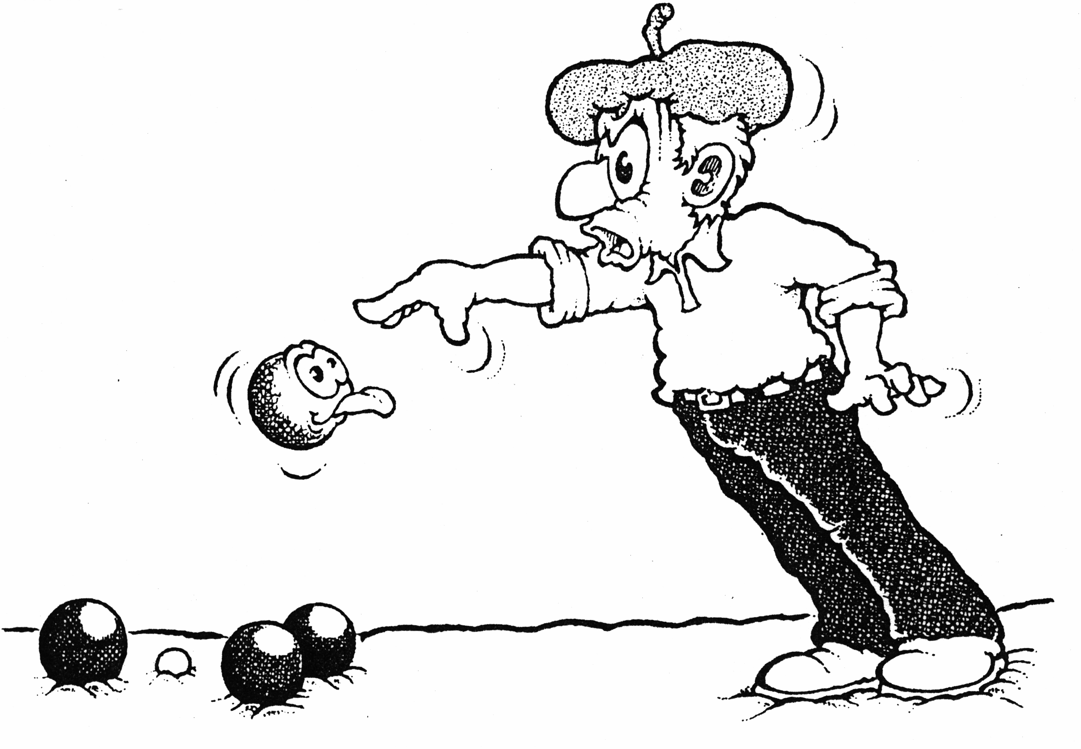
KDY: SOBOTA 17. 5. 2014
TURNAJE V PÉTANQUE
ZÁPIS TÝMŮ: 13:30 HOD
START: 13:00 HOD
KDE: HŘIŠTĚ U BUDOVY OÚ HERINK
STARTOVNÉ: 100,-Kč / 1 tým

Pétanque patří mezi sportovně-společenské hry, je nenáročný, zábavný a je určen pro všechny věkové kategorie.
Pro hru jsou nutné dvoučlenné týmy, které se zaregistrují, zaplatí startovné a mohou soutěžit.
Na konci turnaje bude vyhlášen vítěz, který bude oceněn diplomem a památeční medailí.
Občerstvení bude po celou dobu zajištěno.

